PRACA SEZONOWA W PORTUGALII
ZBIORY MALIN

Początek pracy: luty/marzec 2018 r.
Zakończenie: maj/czerwiec 2018 r.
Miejsce pracy: południe Portugalii (Faro, Tavira, Olhao)
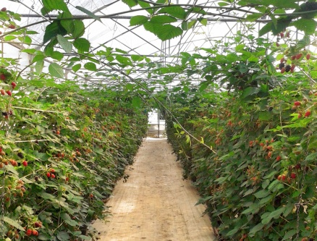
Liczba miejsc pracy: 600
Wymagania:
- mile widziane doświadczenie w ogrodnictwie lub rolnictwie
- zręczność, sprawność fizyczna
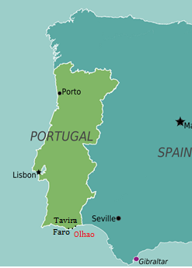
- niekaralność
- wykształcenie co najmniej gimnazjalne lub zawodowe
- nie jest wymagana znajomość języka obcego
Oferta:
- zarobki w wysokości 650 – 1050 euro brutto miesięcznie
- zapewnione zakwaterowanie (płatne 2 euro dziennie)
- możliwość częściowego wyżywienia na koszt pracodawcy
- pomoc w podróży do Portugalii i sprawach administracyjnych
- możliwość pracy na innych farmach pracodawcy do listopada 2018 r.
Więcej informacji:
Wojewódzki Urząd Pracy w Toruniu, ul. Szosa Chełmińska 30/32, 87-100 Toruń
tel. 56 669 39 12, 56 669 39 09, e-mail: eures@wup.torun.pl
wup.torun.pl/oferty-pracy/oferty-pracy-za-granica/

Osoby zainteresowane ofertą proszone są o przesłanie swojego CV
w języku polskim lub angielskim na powyższy adres
lub na e-mail: eures@wup.torun.pl . W temacie proszę wpisać: „Praca – Portugalia 2018”.

